深圳实验学校高中部高二年级数学周周练2 20140909

**统计**

班级 学号 姓名 得分 .

**一、选择题（本大题共12小题，每小题5分，共60分）**

1．某单位有老年人28人，中年人54人，青年人81人，为了调查他们的身体健康状况，需从他们中抽取一个容量为36的样本，适合抽取样本的方法是

A、简单随机抽样； B、系统抽样；

C、分层抽样； D、先从老年人中剔去一人，再分层抽样．

2．从某年级500名学生中抽取60名学生进行体重的统计分析，在这个问题中，500名学生的体重的全体是（ ）

A、总体； B、个体； C、从总体中抽取的一个样本； D、样本容量．

3．抽检汽车排放尾气的合格率，某环保单位在一路口随机抽查，这种抽查是

A、简单随机抽样； B、系统抽样； C、分层抽样； D、有放回地抽查．

4．从*N*个编号中抽*n*个号码入样，考虑用系统抽样方法抽样，则抽样间隔为

A、； B、*n*； C、； D、．

5．某社区有500个家庭，其中高收入家庭125户，中等收入家庭280户，低收入家庭95户.为了调查社会购买力的某项指标，要从中抽取1个容量为100户的样本，记作①；某学校高一年级有12名女排运动员，要从中选出3人调查学习负担情况，记作②.那么完成上述两项调查应采用的抽样方法是（ ）

A．①用随机抽样法，②用系统抽样法 B．①用分层抽样法，②用随机抽样法

C．①用系统抽样法，②用分层抽样法 D．①用分层抽样法，②用系统抽样法

6．下列抽样中不是系统抽样的是（ ）

A、从标有1～15号的15个球中，任选三个作样本，按从小号到大号排序，随机选起点，以后，（超过15则从1再数起）号入样；

B、工厂生产的产品，用传送带将产品送入包装车间前，检验人员从传送带上每隔五分钟抽一件产品进行检验；

C、搞某一市场调查，规定在商场门口随机抽一个人进行询问调查，直到调查到事先规定的人数为止；

D、电影院调查观众的某一指标，通知每排（每排人数相同）座位号为14的观众留下座谈．

7．某商场买来一车苹果，从中随机抽取了10个苹果，其重量（单位：克）分别为：150，152，153，149，148，146，151，150，152，147，由此估计这车苹果单个重量的期望值是（ ）

A.150.2克 B.149.8克 C.149.4克 D.147.8克

8．甲、乙、丙三名射箭运动员在某次测试中各射箭20次，三人的测试成绩如下表：

|  |  |  |  |  |
| --- | --- | --- | --- | --- |
| 甲的成绩 | | | | |
| 环数 | 7 | 8 | 9 | 10 |
| 频数 | 5 | 5 | 5 | 5 |

|  |  |  |  |  |
| --- | --- | --- | --- | --- |
| 乙的成绩 | | | | |
| 环数 | 7 | 8 | 9 | 10 |
| 频数 | 6 | 4 | 4 | 6 |

|  |  |  |  |  |
| --- | --- | --- | --- | --- |
| 丙的成绩 | | | | |
| 环数 | 7 | 8 | 9 | 10 |
| 频数 | 4 | 6 | 6 | 4 |

分别表示甲、乙、丙三名运动员这次测试成绩的标准差，则有（　 　）

A. B. C. D.

9．为了了解学校学生的身体发育情况，抽查了该校100名高中男生的体重情况，根据所得数据画出样本的频率分布直方图如右图所示，根据此图，估计该校2000名高中男生中体重大于70.5公斤的人数为（ ）

A.300 B.350

C.420 D.450  
10． 某班50名学生在一次百米测试中，成绩全部介于13秒与19秒之间，将测试结果按如下方式分成六组：每一组，成绩大于等于13秒且小于14秒；第二组，成绩大于等于14秒且小于15秒；……第六组，成绩大于等于18秒且小于等于19秒．右图是按上述分组方法得到的频率分布直方图，设成绩小于17秒的学生人数占全班人数的百分比为，成绩大于等于15秒且小于17秒的学生人数为，则从频率分布直方图中可以分析出和分别为（ ）

0

13

14

15

16

17

18

19

秒

频率

0.02

0.04

0.06

0.18

0.34

0.36

A． B．

1.  D．

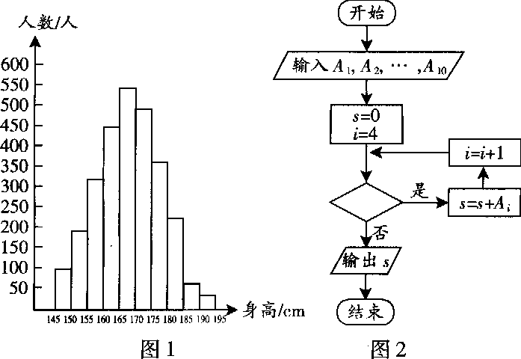11．图l是某县参加2007年高考的学生身高条形统计图，从左到右的各条形表示的学生人数依次记为A­­1、A­­2、…、A10。(如A2表示身高(单位：cm)在[150，155)内的学生人数)．图2是统计图l中身高在一定范围内学生人数的一个算法流程图．现要统计身高在160～180cm(含160cm，不含180cm)的学生人数，那么在流程图中的判断框内应填写的条件是（ ）

A.i<9 B.i<8 C.i<7 D.i<6

12．根据某水文观测点的历史统计数据，得到某条河流水位的频率分布直方图（如图2），从图中可以看出，该水文观测点平均至少一百年才遇到一次的洪水的最低水位是 ( )

A．48米 B. 49米 C. 50米 D. 51米



图2

**二、填空题（本大题共7小题，每小题5分，其中第19题19分，共40分）**

13．一个总体中共有200个个体，用简单随机抽样的方法从中抽取一个容量为20的样本，则某一特定个体被抽到的可能性是 ．

15．某所大学的计算机工程学院的大一新生有160人，其中男生95人，女生65人，现在要抽取一个容量为20的样本，若用分层抽样，女生应抽取______人．

16．已知样本的平均数是，标准差是，则 ．

17．数据的方差为，平均数为，则数据的标准差为　 ，平均数为　 ．

18．为了了解老百姓对所谓“台湾公投”的态度，某记者拟分别从某大型单位50～60岁，30～40岁，18～25岁三个年龄中的800人，1200人，1000人中，采取分层抽样的方法进行调研，在50～60岁这一年龄段中抽查料40人，那么这次调研一共抽查了 ．

19．某学校有教师300人，其中高级教师90人，中级教师150人，初级教师60人，为了了解教师健康状况，从中抽取40人一个样本，用 抽样方法抽取高级教师、中级教师、初级教师人数分别是  、 、 ．

20．如左图是某市参加2007年高考的学生身高条形统计图，从左到右的各条形表示的学生人数依次记为A1、 A2 、 …、 Am(如A2表示身高(单位：cm)在[150，155)内的学生人数)．右图是统计图中身高在一定范围内学生人数的一个程序框图．现要统计身高在160～180(含160，不含180)的学生人数，那么在程序框图中的判断框内应填写的条件是

开始

i=4, s=0

i=i+1

是

否

结束

输出s

输入A1、 A2 … Am

s=s+Ai

深圳实验学校高中部高二年级数学（必修3）周周练2**答题卡**

班级 学号 姓名 得分 .

**一、选择题（本大题共12小题，每小题5分，共60分）**

|  |  |  |  |  |  |  |  |  |  |  |  |  |
| --- | --- | --- | --- | --- | --- | --- | --- | --- | --- | --- | --- | --- |
| **题号** | **1** | **2** | **3** | **4** | **5** | **6** | **7** | **8** | **9** | **10** | **11** | **12** |
| **答案** |  |  |  |  |  |  |  |  |  |  |  |  |

**二、填空题（本大题共8小题，每小题5分，共40分）**

**13.**

**15. 16.**

**17. ，_____________ 18.** ，

**19. ,**  、 、 ． **20.**

**参考答案**

**一、选择题（本大题共12小题，每小题5分，共60分）**

|  |  |  |  |  |  |  |  |  |  |  |  |  |
| --- | --- | --- | --- | --- | --- | --- | --- | --- | --- | --- | --- | --- |
| **题号** | **1** | **2** | **3** | **4** | **5** | **6** | **7** | **8** | **9** | **10** | **11** | **12** |
| **答案** | **D** | **A** | **D** | **C** | **B** | **C** | **B** | **B** | **B** | **A** | **B** | **C** |

**二、填空题（本大题共8小题，每小题5分，共40分）**

**13. 0.1 14.**

**15. 8 16.** 96

**17.**， **18. 150人** ，

**19. 分层 ,** 12 、20 、 8 ． **20.** i≤7？